**Установка операционной системы Ubuntu 18.04.1 LTS**

1. Проверить на соответствие технических характеристик ПК минимально требуемым для работы операционной системы:  
  
 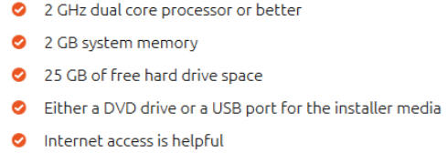

2. Скачать образ ОС с официального сайта.

3. Скачать и установить программу для создания загрузочного USB-флешнакопителя. В качестве такой программы можно использовать Rufus.

4. Подключить USB-флеш-накопитель, минимальный объём которого должен составлять 4Гб, запустить программу Rufus, выбрать скачанный образ ОС, оставить свойства диска по умолчанию, начать запись.

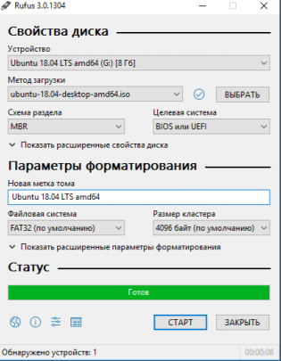

5. После успешной записи загрузочного носителя необходимо выключить ПК. При включении компьютера нажать клавишу или сочетание клавиш (зависит от производителя BIOS, для его определения можно воспользоваться утилитой AIDA 64) для входа в BIOS. Примерный интерфейс BIOS: 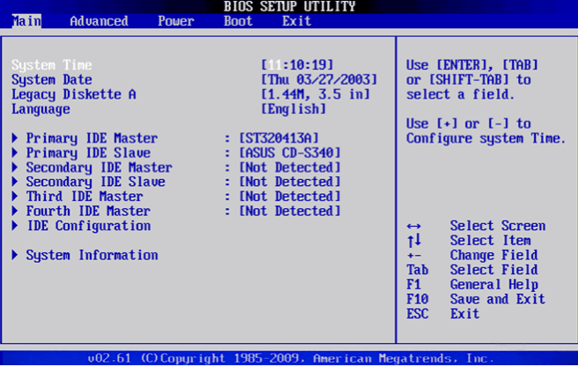

6. Далее, с помощью указанных клавиш на клавиатуре перейти на вкладку Boot: 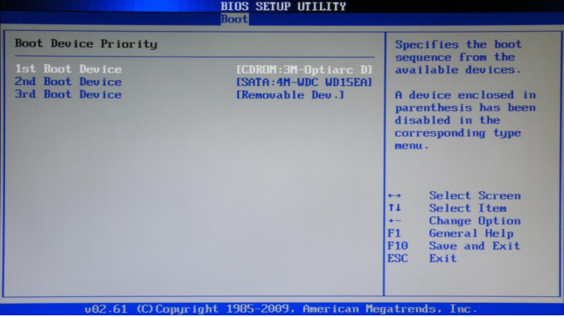

7. С помощью стрелок перенести USB-флеш-накопитель на первое место.  
  
8. Нажать на клавишу F10 для сохранения изменений и выхода из BIOS.

9. После выхода из BIOS появится загрузочное окно операционной системы:



Далее необходимо выбрать пункт «Установить Ubuntu»

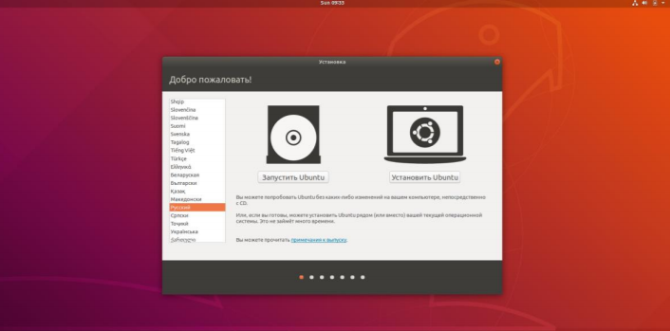

Ещё один важный пункт – «Тип установки»

В зависимости от того, будет ли новая ОС единственной на жёстком диске, или она будет работать рядом с другой ОС, расположенной на другом разделе, нужно выбрать подходящий вариант:

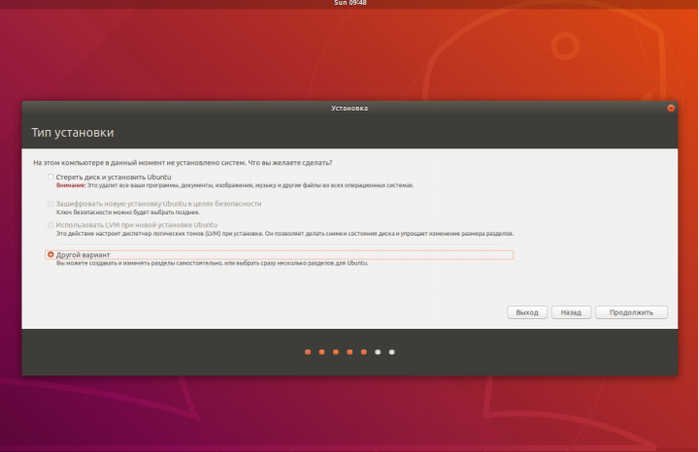

Далее необходимо провести настройку подключения к сети Интернет, выбрать часовой пояс, задать логин и пароль пользователя и т.д.

После окончания процесса установки система готова к работе!

**Установка открытой системы управления базами данных MySQL в**

**Ubuntu 18.04.1 LTS**

1. Запустить терминал Ubuntu (сочетание клавиш Ctrl + Alt + T)

2. Обновить списки пакетов для установки из официальных репозиториев:

**$ sudo apt update**

3. Установка необходимых пакетов:

**$ sudo apt install mariadb-server mariadb-client**

4. Во время установки нужно будет два раза ввести пароль для root пользователя базы данных:

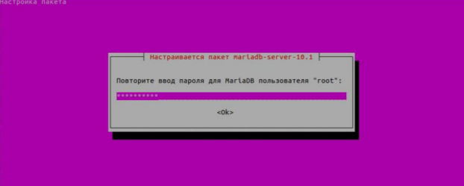  
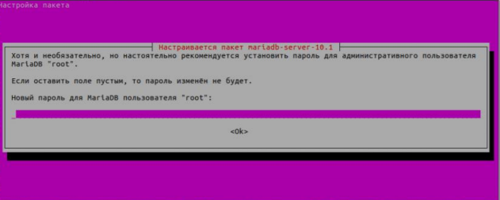

5. После того как установка будет завершена, можно проверить все ли прошло успешно:

**$ sudo systemctl status mysql**

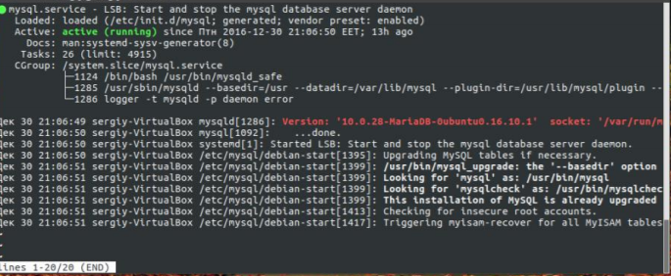

6. Если в статусе для пункта «Active» находится зелёная надпись «Active Running», а также красным цветом выделена версия программы MySQL, то установка прошла успешно!